Figura 4 - Abrangência da notoriedade
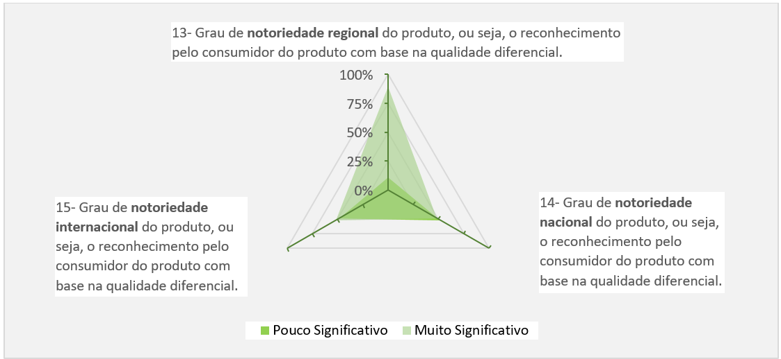
Fonte: Elaborada pelos autores a partir dos dados da pesquisa (2019)

